檔案下載step by step

電子公文內建許多公用程式，方便使用者線上開啟各種檔案類型文件，操作方式如下：

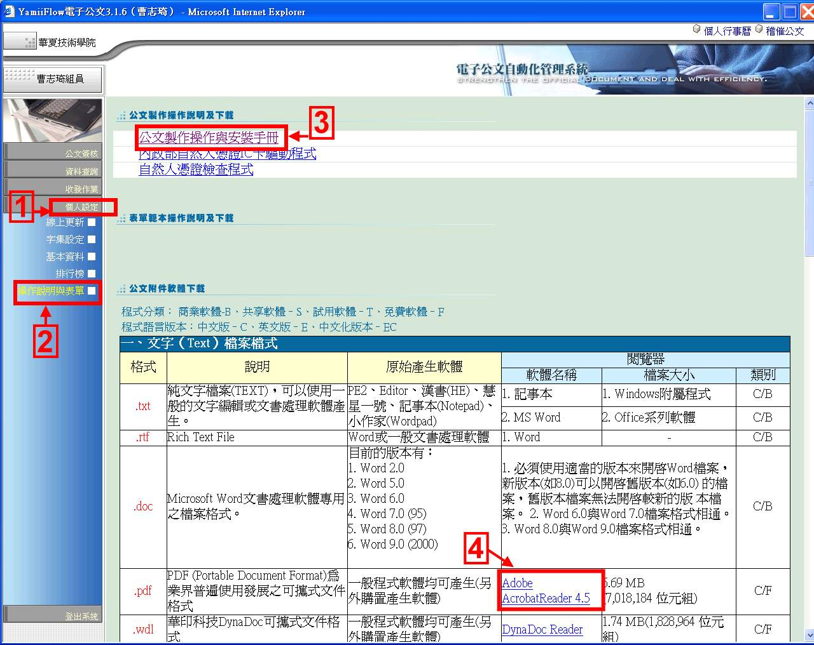

步驟1：登入後請先選擇「個人設定」
步驟2：在個人設定下選擇「操作說明與表單」
步驟3：點這裡可以下載電子公文線上簽核系統操作手冊（即本校教育訓練課程講義）
步驟4：如果使用者無法開啟.pdf的文件，請點這裡下載公用安裝程式

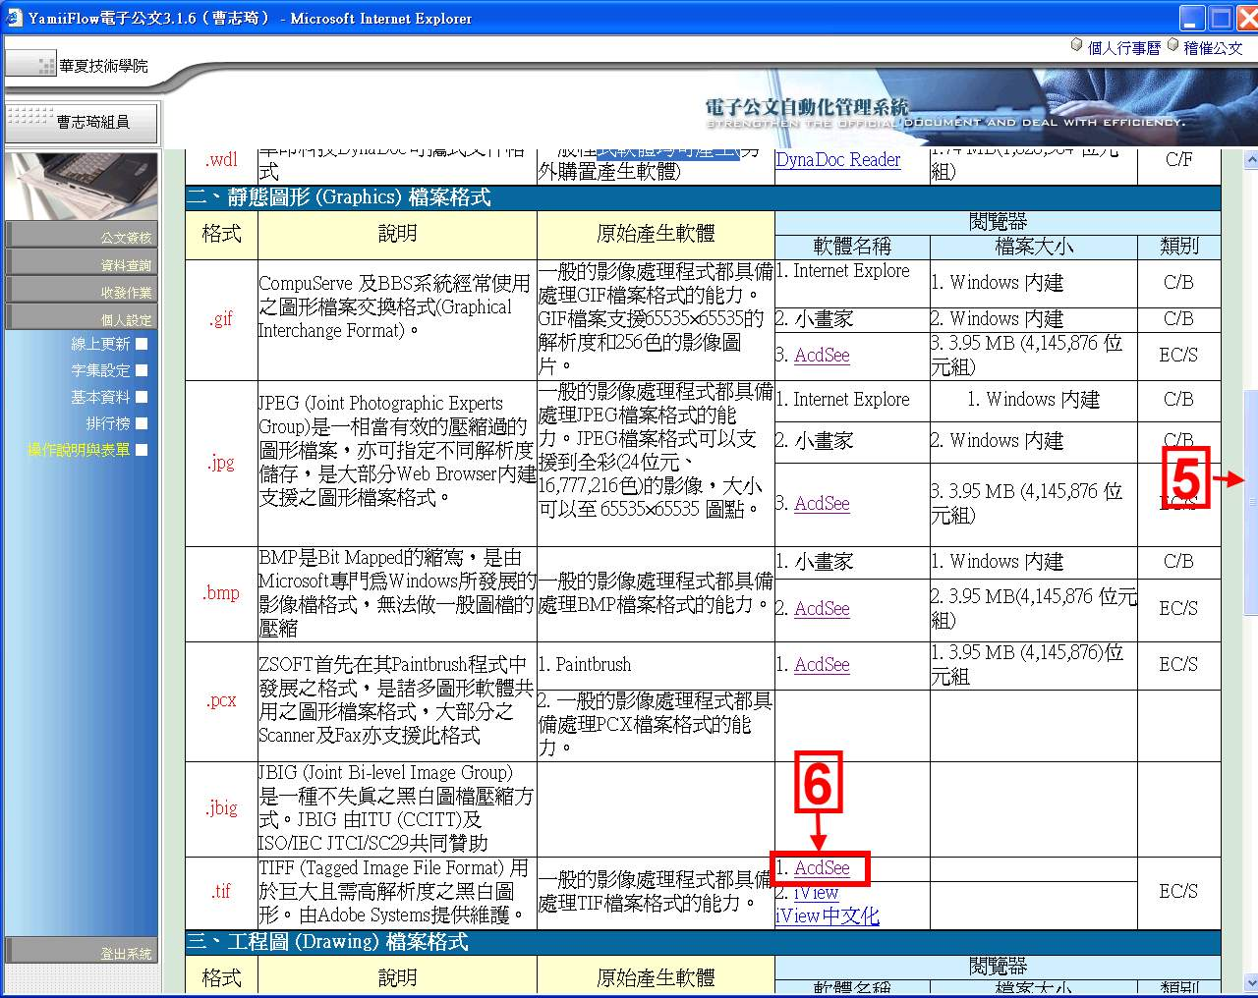

步驟5：將視窗往下捲動
步驟6：如果使用者無法開啟.tif檔案，請點這裡下載免費安裝程式

